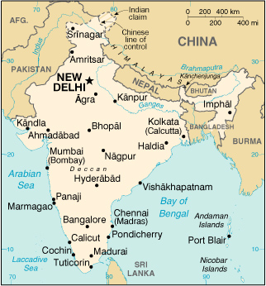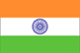

Fakta om Indien

Indiens huvudstad heter New Delhi. Deras färg på flaggan är orange, vit och grön sen så har dom ett slags hjul i mitten av flaggan. Indien har rätt stor odling av ris, bomull, vete och annan odling t ex majs och jordnötter.

Indiens area är totalt 3 287 590 km². Landets area är 2,973,190 km² och vattnets area är 314,400 km².
Indien blev självständigt den 15 augusti 1947. Deras första flagga var röd, vit och grön men nu är den som jag sa innan är den orange, vit och grön. Jordbruket är den viktigaste industrin i Indien men nu har det blivit mer industrier med kol- och stolframställning och en omfattande textil och livsmedelindustri.

81,3% av det indiska folket är hinduer och 12% av indierna är muslimer, 2,3% är kristna, 1,9% är sikher. Som man ser här så är hindu den indiska religionen. I Indien bor det över 1 029 991 154 miljarder människor.
Ökningstakten i Indien är 1,55%. 0-14= 33,12%, 15-64= 62,2%, 65 och över= 4,68%. 63,19 spädbarn döda per 1000. Medelåldern i Indien är 62,86 år.
Det bor 308 per km². Dom flesta delstaterna i Indien har skolplikt de 5 första åren. Den är också kostnadsfri. Det föds ungefär 3-4 barn per kvinna.

Det är ett varmt tropiskt klimat i större delen av Indien.
Året om är det mellan: 26-35Celsius grader i södra delarna av Indien. Det kan vara upp till 40 Celsius grader i maj längre norrut i Indiska inlandet. I januari kan det bara vara 15 Celsius grader. Den svala årstiden är mellan december till februari. Den varma årstiden är mellan mars och juni. Den regniga tiden är mellan juni till mitten av september.
Om Indien inte har sin monsun så är det en fara för deras jordbruk.

I Indien är det ett rikt djurliv. Det finns 16 arter primater, 15 arter kattdjur, 16 arter slidhornsdjur, 1200 arter fåglar, 240 arter ormar och 150 arter ödlor. Tigern fanns över hela landet men blev hämningslöst jagad och försvann från stora delar av landet. 1974 startades ett projekt ”tiger” som blev ett lyckat projekt. I Indien finns även leopard, asiatiskt lejon, snö leopard, lo och träd leopard.

Indien har ungefär en femte del av alla kor i världen. En som anses som renlärig får inte slakta eller äta kor. Korna bidrar ändå till Indiens ekonomi. Dom används som dragdjur. Torkat kospillning är det viktigaste bränslet. Mjölken är en bra protein källa för vegetariska indier.

Indiens huvud religion: hinduism

I Indien dyrkas många gudar. Men samtidigt så tror man på en gud. Det ligger ingen motsättning i det. Gud kan möta människan väldigt många sätt. I Indien så har alltid en gud mer än 2 armar, för då är man omänsklig alltså en gud. I Indiens säjs det att traditionen är att varje gud 1008 namn. En av dom populära gudarna är Vishnu, men det är många som inte använder det namnet på den guden. Runt om i Indien tillbes han inte som Vishnu utan som Krishna eller Rama.

Hindu betyder rätt och slätt Indier. Det är åtta av tio indier som till ber till det hinduiska gudarna.
I landet är det 2/3 av religionens 800 miljoner anhängare som lever där och i grannländerna Pakistan, Nepal, Bhutan, Sri Lanka och Bangla Desh. Uppemot 6 000 hinduer finns det i Sverige.

Nästan överallt kan du se färgsprakande bilder på gudar: Shiva, Durga, Rama, Hanuman, Parvati, Ganesha…
Gudarna har olika förmågor och personligheter. Vissa indier har vigt hela sina liv åt att dyrka bara en gud. Den som står iför en nu utmaning vänder sig till Ganesha - en godmodig gud som hjälper människan vidare i livet.

Kristendomen har trosbekännelse men det har däremot inte hinduismen.
Hinduer innebär att man delas in i olika ritualer. Del ett är: frivilliga ritualer – sådana som reser till Indiens heliga platser. Tillfälliga – den här gruppen tillhör alla dessa riter som markerar livets gång: den första hårklippningen, snörceremonin (konfirmation), äktenskapet och dödsceremonin.
Regelbundna – denna religion sort hör till vardagen. Hit hör den gudadyrkan – poja – den som dagligen sker över hela Indien. Den kan man göra både i tempel som hem. Men den som utför den hos familjerna spelar den andliga rollen inom livet.

PUJA
När Indierna ska be eller vända sig till gudarna så vänder dom sig till en guda bild. Först så hälsar dom gud välkomnen som den mest ärade och älskade gud. Sen så offrar dom kanske lite blommor till guden. Men innerst inne skänker dom sin kärlek. Guden kan också bli erbjuden ris eller annan mat. Människorna sjunger också hälsnings sånger. Det viktigaste under guda besöken är att kolla på guda bilden. Den troende ser gud samtidigt gud ser den troende och det är därför det är så viktigt med en gudabild.

England

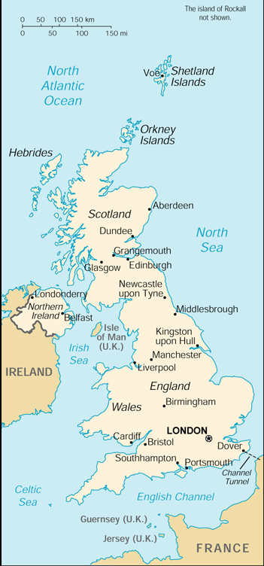
Englands huvudstad heter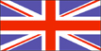
Englands huvudstad heter London. Deras färg på flaggan är blå, vit och röd. Bakgrunds färgen är blå och korset i flaggan är rött sen så är det vita linjer runt korset. Det är också röda streck som går ut från korsets mitt.
Deras nationaldag är den 11 juni.

England yta är samanlagt 244,820 km², 241,590km² är land och 3,230km² är vatten yta. Det bor 59,647,790 människor i England. Ökningen av människorna 0,23%.

Det föds 11,54 bebisar per 1,000 människor. Det dör 10,35 per 1,000 människor.
Det finns 0-14 år: 18,89% 15-64 år: 65,41% 65 och äldre: 15,7%.

Det finns 27 miljoner kristna, 9 miljoner katoliker, 1 miljon muslimer, 400,000 tusen sikher, 350,000 tusen hinduer.

Den nuvarande drottningen heter Elisabett II och hon firar sin födelsedag den 2:ra lördagen i juni.

England har ungefär samma klimat som vi i Sverige. Det blåser för det mesta från väster. I norra England och skottland är det ofta snö på vintern. Det är varmt i Storbritannien i augusti. När det kommer rök från fabrikerna så blandas det med dimman då bildas smogen och den kan bli så tät att trafiken måste stoppas.

För ungefär 100 år sedan var Storbritannien det viktigaste industri landet i hela världen. Man tillverkade stål i stålfabriker och man bröt kol i kolgruvor djupt nere i marken. Man vävde många olika sorters tyger i textilfabrikerna. Det fanns andra länder som behövde det som England tillverkade. Därför sålde rätt mycket och då blev man en rik nation. Nu är det tvärt om. Nu så köper dom från andra länder än vad man säljer. Man får inte sälja så mycket bilar som man fick förut. Textilfabrikerna kan inte sälja det dom tillvärkar. Man har fått nya industrier. Oljan från Nordsjön har gjort att man får tillverka andra saker. Turism har blivit en stor industri i England och det har gjort att många britter har jobb.

Barnen börjar skolan när dom är 5 år och går upp till när dom är 16 år. Eleverna är också tvungna att ha skoluniform. Alla skolor har sina egna färger. Primary school går dom flesta barn tills dom är 11 år. Sedan går dom i Secondary school som är som mellanstadium för oss. Där går dom när dom är 11 eller 12 år. Många av skolorna i England är internat skolor.

”my home is my castle” det är en vanlig mening som britterna säjer ofta. Det menas att mitt hem är viktigt och där får man bestämma själv. Hälften av alla hus i England är byggda efter kriget. I rätt många av dom äldre husen så ligger avloppsledningarna på utsidan av husen. När det blir minusgrader så kan det bli is proppar i ledningarna. I förorterna så brukar det komma en ”milk man” som kommer och lämnar mjölk varje dag. Det skulle i alla fall jag tycka var lyxigt!
Personen lämnar sina tomma mjölkflaskor utanför och tillbaka får han/hon fyllda mjölkflaskor.

Poliserna i England kallas för Bobbies. Det är mycket sällan dom är beväpnade med pistol. Men dom har i alla fall hjälm och visselpipa. Dom går 2 och 2 runt och patrullerar.

